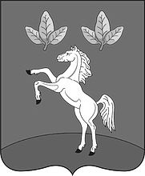

Тюменцевское районное собрание депутатов

Алтайского края

Решение

23.06.2020 |  | № | 193
с. Тюменцево

⎡О выделении дополнительных
денежных средств муниципального
дорожного фонда⎤

Рассмотрев ходатайства Администрации Березовского, Тюменцевского, сельсоветов Тюменцевского района Алтайского края об увеличении бюджетных ассигнований на дорожный фонд во 2 квартале 2020 года, Тюменцевское районное Собрание депутатов РЕШИЛО:
1. Выделить Администрациям Березовского, Тюменцевского, сельсоветов дополнительно денежные средства муниципального дорожного фонда в сумме – 591691,52 рубль.
2. Контроль за исполнением настоящего решения возложить на постоянную комиссию по вопросам собственности, природопользованию, земельных отношений и агропромышленного комплекса (Беспалов С.И.).

Председатель районного
Собрания депутатов Ю.М.Белгородцев

Глава района И.И.Дитц

